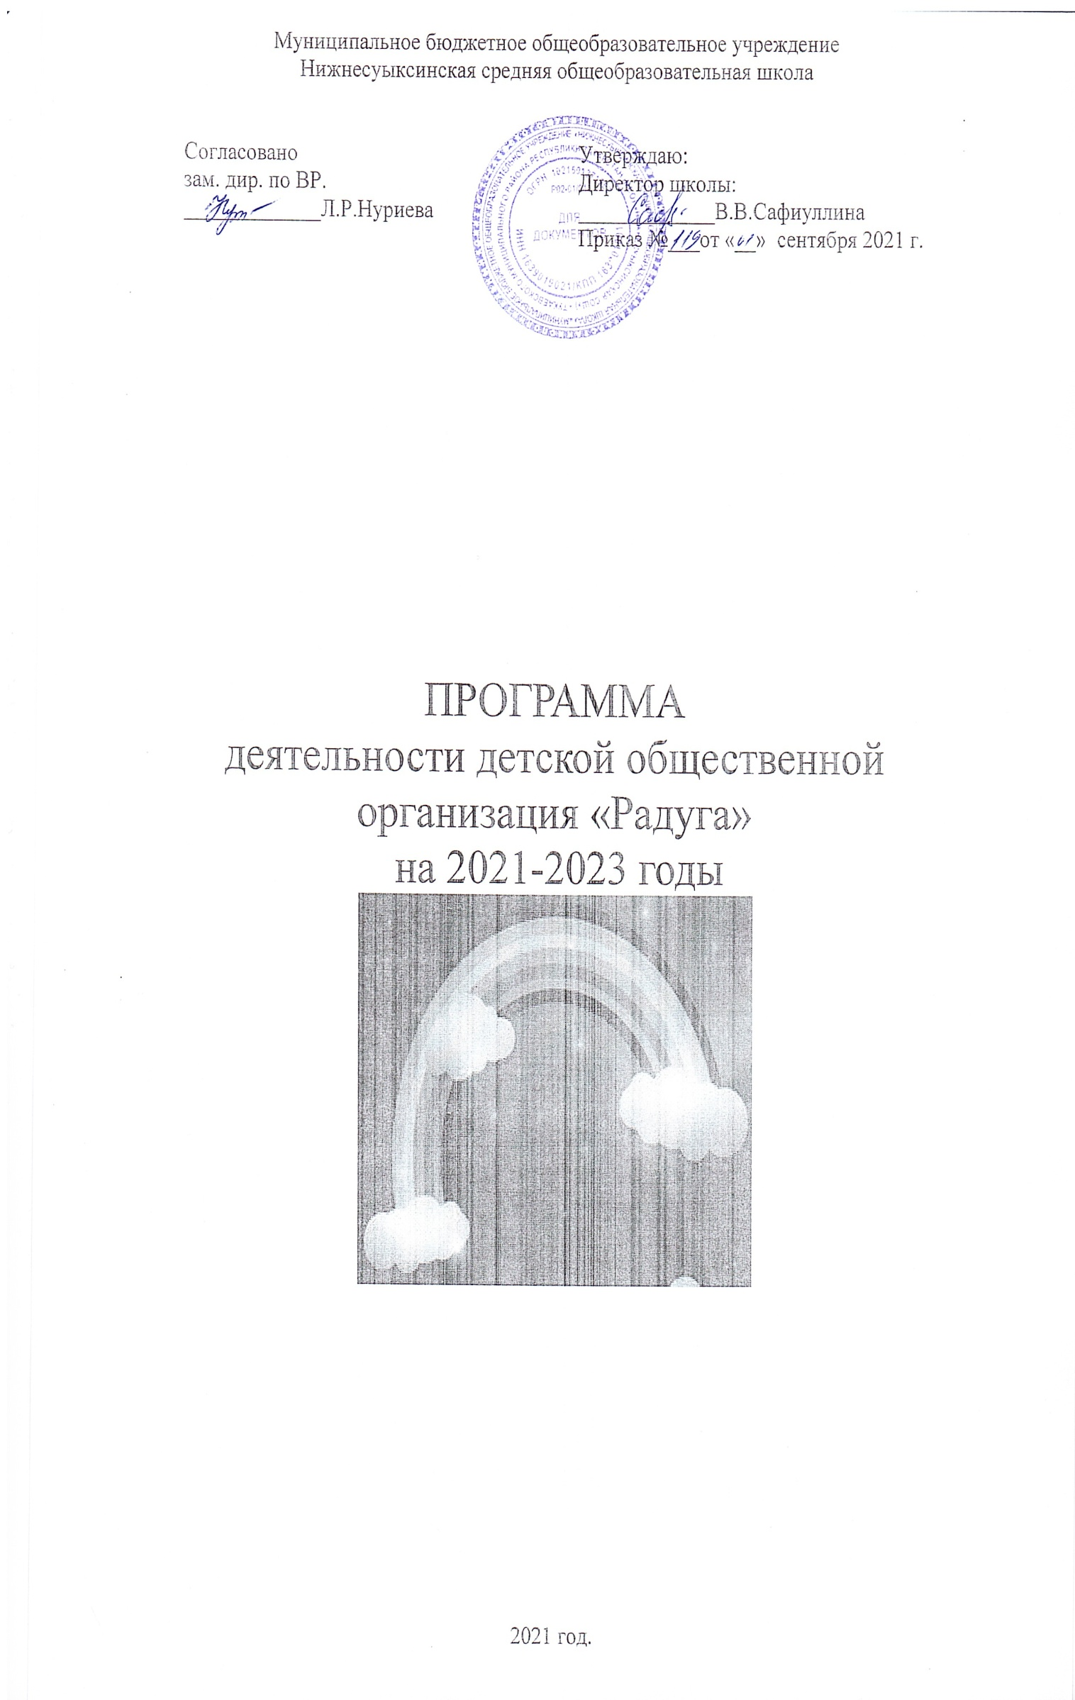

ПОЯСНИТЕЛЬНАЯ ЗАПИСКА
Детство – это не период подготовки к будущей жизни. Это часть всей жизни. В ней ребята получают первый опыт решения возникших проблем, учатся жить и работать вместе с другими людьми, учатся познавать себя и окружающий мир. Социальная активность воплощается в реальных действиях, поступках, в повседневном поведении. В школьном возрасте самостоятельная деятельность нуждается в определённой педагогической помощи, внимательной поддержке профессиональных педагогов. Среди разнообразных процессов, протекающих в детской среде, немаловажную роль играет детское общественное объединение или организация. Современные детские общественные организации выступают как особый социальный институт, решающий специфические задачи самостоятельными приемами и методами. Если в школе, как важнейшем социальном институте закладывается фундамент мировоззренческих позиций подрастающего поколения, то в детской организации подростки реализуют свой творческий и лидерский потенциал в пространстве сегодняшней жизни. Детская организация – это самодеятельное, самоуправляемое общественное объединение, создаваемое для реализации какой-либо социальной идеи (цели), имеющее регулирующее его деятельность, нормы и правила, зафиксированные в уставе. Детская организация является особым типом общественного объединения и характеризуется следующими признаками:
-наличие ценностной идеи (цели);
-добровольное вступление в члены;
-организационная самостоятельность, самоуправление, социальное творчество;
-четко выраженная структура;
-гарантированные для всех членов организации права, задачи.
Детская общественная организация «Радуга» функционирует на базе МБОУ «Нижнесуыксинская СОШ». Цель организации - объединение детей школы для творческого общения и совместной общественно–полезной деятельности, создания условий для разностороннего развития личности. Организацией «Радуга» проводятся различные мероприятия. Все мероприятия носят социальноориентированный характер. Традиционные акции:
- «Посади дерево и сохрани его»,
- «Салют, Победа!»,
- весенняя неделя Добра,
- «Я – гражданин России».
Ежегодно с членами ДО проводится много интересных конкурсов: конкурс эскизов эмблем ДО, фотоконкурс «Моя детская организация» по 2 номинациям – «Акции добра» и «Отдыхай!», викторины «Отечества». Деятельность ДОО «Радуга» систематически освещается в средствах массовой информации.
Планомерная работа детской организации «Радуга» приносит свои результаты. Члены организации активно участвуют в районных конкурсах и мероприятиях и добиваются высоких результатов.
ДОО «Радуга» - это возможность заняться интересным делом, пообщаться с единомышленниками, проявить себя как личность. Участие ребенка в деятельности детской организации – это своеобразная проверка своих прав и возможностей, «примерка» себя к миру взрослых.
Предлагаемая программа деятельности детской организации способствует:
- созданию условий для всестороннего развития личности ребенка;
- ориентирует детей на идеологию добра, справедливости, милосердия;
- воспитывает гражданскую и нравственную позиции по законам добра,
любви, красоты;
- формирует личность ребенка на основе патриотизма, культуры и исторических традиций своего края;
- способствует социализации молодого человека
Программа ориентируется на следующие принципы деятельности:
Принцип общественной направленности
предполагает:
- создание организации по инициативе и на основе свободного волеизъявления детей и взрослых;
- осуществление социально-ценной творческой деятельности;
- формирование патриота, гражданина.
Принцип добровольности вступления и активного участия в делах предполагает:
- формирование активной позиции личности в труде и учении, общественной деятельности и творческих занятиях;
- развитие инициативы;
- право каждому ребенку добровольно вступить в детскую организации и выйти из нее.
Принципы сотрудничества педагогического коллектива с детской организацией предполагает:
- развитие самодеятельных начал, инициативы деятельности детских коллективов;
- взаимодействие педагогов с выборными органами;
Принцип преемственности и учета возрастных и индивидуальных особенностей школьников
предполагает:
- соответствие дел особенностям воспитания детей и подростков разных возрастных и физиологических особенностей;
- постоянное внимание к особенностям формирования личности школьника, своеобразию его духовного мира;
- постоянное внимание к особенностям формирования индивидуальных, психологических и физическим возможностям.
Принцип романтики, интереса, игры предполагает:
- развитие интереса к общественным делам, техническому творчеству, книгам, искусству, разносторонним знаниям;
- развитие творческой фантазии вожатых и учащихся, опора на инициативу и смекалку ребят;
- раскрытие в эмоциональной и яркой форме героики исторических событий.
Принцип непрерывности и систематичности
предполагает:
- работу в течение всего года, как в общеобразовательном учреждении, так и по месту жительства, обеспечивая единство целей, задач, принципов деятельности с содержанием формами и методами работы с детьми.
Цель:
совершенствование форм и видов деятельности детской организации для реализации интересов, потребностей подростков в самосовершенствовании, саморазвитии, самоопределении; развития инициативы, самостоятельности, реального участия в жизни школы, города, общества и утверждения своей личности в значимой для общества деятельности.
Задачи:
- Создание необходимых условий для развития творческой активности детей;
- Включение подростков в реальные социально значимые дела;
- Налаживание работы органов самоуправления объединения.
Актуальность
Как сделать, чтобы ребёнок, входя во взрослую жизнь, в сложную систему социальных связей, не потерялся в сфере человеческих взаимоотношений, духовности, экономике, политике, полностью реализовал себя как личность.
Ответить на эти вопросы, создать условия для развития личности ребёнка в тесной взаимосвязи с обществом поможет деятельность детская организация «Радуга»
Работая по данной программе, члены детской организации получают:
- интересную жизнь, наполненную делами, с участием в них самих ребят;
- возможность проявить себя, показать свои способности и таланты;
- выполнение реальных дел, имеющих большое значение для окружающих;
- участие в планировании работы детской организации, в выборах органов самоуправления и возможность быть избранными в них;
- возникновение таких отношений с учителями и родителями, которые строились бы на принципах доверия, дружбы, взаимопонимания, взаимоуважения, равноправия.
В процессе реализации программы ребенок участвует в самых различных аспектах взаимоотношений с окружающим миром: эстетических, этических, экономических, правовых и т.д.
Программа «Радуга» » предоставляет не только различные методы и формы работы детского коллектива, но и новую технологию ее реализации.
Сроки реализации программы: 2021– 2023 учебный год.
Формы работы:
- Трудовые и Экологические десанты;
- Благотворительные акции;
- Игры;
- Экскурсии, походы;
- Фестивали и сборы;
- Конкурсы, праздники и массовые мероприятия
Перспективы развития ДОО «Радуга».
- увеличение количества членов организации;
- совершенствование системы работы;
Ожидаемые результаты
- Приобретение подростками практического опыта в организации общих дел;
- Повышение уровня ученического самоуправления;
- Развитие инициативы, самодеятельности и творчества детей;
- Профилактика асоциальных явлений в детской и подростковой среде;
- Укрепление дружбы и сотрудничества между детьми разных возрастов, между школами города.

Направления деятельности
В радуге семь цветов. Каждое направление деятельности ДОО «Радуга» соответствует своему цвету:
Красный – гражданское -патриотическое
Оранжевый – спортивно-оздоровительное
Желтый - лидерское
Зеленый - экологическое
Голубой - благотворительное
Синий – интеллектуально-познавательное
Фиолетовый – художественно-эстетическое
ГРАЖДАНСКО – ПАТРИОТИЧЕСКОЕ НАПРАВЛЕНИЕ
Задачи:
- содействие воспитанию чувства долга и готовности к защите Отечества, охране его природных, культурных и интеллектуальных богатств;
- вовлечение детей и подростков в активные формы гражданского и духовно-нравственного воспитания;
- создание условий для демонстрации в детской, подростковой среде различных видов социальной активности участников детских общественных объединений;
- приобщение к боевым и трудовым традициям народа, разъяснение истоков и пропаганда героизма в вооруженной защите Родины от врагов, воспитание гордости за подвиги старших поколений.
Пути реализации: конференции, круглые столы с ветеранами Великой Отечественной Войны, походы, экскурсии в музеи, благоустройство территорий памятников и обелисков; акция «Поздравь ветерана», конкурс рисунков «А память священна», изучение биографий выдающихся граждан своей страны – патриотов и борцов за отечество; организация встреч с представителями общества – истинными патриотами страны; активное сотрудничество с социумом и общественными организациями по развитию патриотизма и гражданской позиции обучающихся.

СПОРТИВНО-ОЗДОРОВИТЕЛЬНОЕ НАПРАВЛЕНИЕ
Задачи:
- укрепление спортивно-массовой работы среди детей;
- формирование потребности в здоровом образе жизни, воспитание негативного отношения к вредным привычкам;
- воспитание и стремление к здоровому образу жизни;
- приобщение к занятиям физкультурой;
- воспитание силы, воли, выносливости;
- привитие любви к спорту.
Пути реализации: беседы по пропаганде здорового образа жизни, диспуты, конкурсы рисунков на спортивные темы, дни здоровья, занятия в спортивных секциях и кружках, спортивные праздники, смотры физической подготовки, туристические походы и соревнования, месячник «Мы за здоровый образ жизни».

НАПРАВЛЕНИЕ «Я - ЛИДЕР»
Задачи:
- раскрытие потенциальных возможностей подростков, которые позволяют стать лидерами в избранной ими сфере деятельности;
- создание условий для выявления лидерских качеств у членов детских и молодежных общественных организаций;
- создание условий для организации разнообразной по содержанию деятельности, направленной на поиск и обучение лидеров детских общественных организаций;
Пути реализации: участие в акции «Я – гражданин России»

ЭКОЛОГИЧЕСКОЕ НАПРАВЛЕНИЕ
Задачи:
- реализация познавательных и других интересов и потребностей ребенка через изучение природы своей малой родины средствами экологии, туризма и краеведения;
- развитие и формирование общей и экологической культуры;
- развитие у детей и подростков личного экологически ориентированного опыта по взаимодействию с окружающим миром;
- включение детей и подростков в экологическое движение, экологически ориентированную деятельность;
- распространение и пропаганда знаний по экологии и природопользованию;
- выработка у детей и молодежи навыков по использованию экологических знаний в повседневных делах, бережного отношения к окружающей среде и человеку.
Пути реализации: акция «Посади дерево и сохрани его», организация акции «Помоги птицам зимой», проведение трудовых акций и десантов-субботников.

БЛАГОТВОРИТЕЛЬНОЕ НАПРАВЛЕНИЕ
Задачи:
-воспитание у детей и подростков чувства милосердия, доброты, сострадания;
-преодоление социальной пассивности подрастающего поколения через включение детей и подростков в социально-значимую деятельность;
-включение школьников района в благотворительную работу, направленную на организацию адресной помощи нуждающимся в ней ветеранам, пенсионерам, сиротам, детям с ограниченными возможностями здоровья;
-развитие и поддержка тимуровского (волонтерского) движения;
-привлечение внимания общественности и средств массовой информации к проблемам детей, находящихся в трудных жизненных ситуациях;
Пути реализации: адресная помощь ветеранам войны и труда, престарелым людям, «День пожилых людей».

ИНТЕЛЛЕКТУАЛЬНО-ПОЗНАВАТЕЛЬНОЕ НАПРАВЛЕНИЕ
Задачи:
- активизации познавательной деятельности учащихся, повышения престижа знаний, творческих возможностей школьников;
- формирование мотивационной сферы учащихся к познавательной деятельности;
-воспитание уважения к знаниям, поднятие престижа образованности
Пути реализации: Занятие в предметных кружках, интеллектуальные бои, игры, предметные олимпиады «День знаний»

ХУДОЖЕСТВЕННО-ЭСТЕТИЧЕСКОЕ НАПРАВЛЕНИЕ
Задачи:
- популяризация художественно-эстетического творчества обучающихся, развитие творческих способностей и художественного вкуса;
- воспитание доброты и чуткости средствами художественно-эстетических видов деятельности;
- воспитание гармонически развитой активной личности;
- приобщение обучающихся к эстетическим ценностям общечеловеческой культуры, к культуре своего народа, края;
- формирование художественной культуры обучающихся, как неотъемлемой части культуры духовной потребностей общаться с прекрасным.
Пути реализации: проект «Танцующая школа», выставки декоративно-прикладного творчества, выставка рисунков, газет, праздничные мероприятия к календарным праздникам
Структура организации
Члены детского объединения «Радуга».

* Среднее звено: 5-8 классы.

Наши школьные традиции:

- День Знаний! Первый звонок.
- День Учителя.
- Осенний бал.
- День матери.
- Сто Добрых дел
- Новогодний вечер.
- Рождественские посиделки.
- День святого Валентина.
- День Защитников Отечества.
- Международный женский день
- День смеха
- День победы
- Последний звонок.
Циклограмма сборов ДОО Радуга в отряде на месяц.
День недели | Вид сбора. Что обсуждается | примечания
Первая понедельник  месяца | - Общий сбор отряда.  - Обсуждается план на месяц.  - Подводятся итоги выполненных поручений, проведенных КТД.  - Соревнования звеньев;  - Подготовка к предстоящим праздникам, | После сбора остается совет отряда, распределяются поручения, членам совета отряда, отдельным ребятам.
Вторая понедельник  месяца | - Обсуждение работы направление.  - Сбор совета отряда– проводится индивидуальная работа по подготовке ребят | Каждый звеньевой делает сообщение о своем звене, называя лучших и тех, кто тянет звено назад.
Третья понедельник | - Сборы звеньев: игры, занятия, подготовка звена к сбору отряда.  - Сборы-отчеты о выполнении поручений ответственных по секторам | Можно заслушать отчет о проде-ланной работе например, сектора учебы или сектора по экологии.
Четвертая понедельник | - Сбор совета отряда. Итоги выполнения отрядом плана на месяц.  - Ход подготовки к очередному отрядному сбору | Решения о поощрении, о наказании вносить в решение совета.
Циклограмма заместителя директора по ВР в детской организации школы
 | Недели месяца
Понедельник | 1-я неделя |  |  | 2-я неделя |  | 3-я неделя |  | 4-я неделя
Понедельник | Планерка при директоре.
Понедельник | Наблюдения за состоянием и внешним видом учащихся 5-6 классы. Школа Актива для командиров отрядов. |  |  |  | Учеба звеньевых  7-8 классов |  | Индивидуальная работа с командирами по организационным вопросам в отряде.  Связи с общественностью.
Вторник | Методический день.
Вторник | Консультации, учеба в ДОО.Работа с документацией. |  |  | Посещение семинаров в ДОО |  | Изучение методической литературы по ДОО. |  | Посещение семинаров в ДОО
Среда | Индивидуальные беседы с педагогами и классными руководителями
Среда | Занятия в следопытских классах проводят Кл.руководители |  | Консультации по вопросам деятельности ДОО |  |  | Школа актива для совета дружины старшеклассники |  | Проведение внеклассных мероприятий.
Четверг | Контроль работы вожатых.
Четверг | Сбор вожатых. Коллективный анализ работы вожатых в школе. |  | Школа актива. Учеба для вожатых |  |  | Контроль работы вожатых. Организация игр на перемене.
Пятница | Работа с активом
Пятница | Рейды проверки.  Операция «Чистюлька» в нач. классах | Сбор совета дружины. Обсуждение планов на неделю. Анализ проведенных мероприятий |  |  |  | Рассмотрение заявлений учащихся, решения отрядов и т.д.  Проверка работы в классе |  | Сбор совета дружины. Подведение итогов недели, планирование мероприятий
Суббота | Сборы в самоуправление, ДОО «Радуга».
Суббота | Сборы в отрядах.  План на месяц. | Отчет работы звеньев в отряде |  |  |  | Контроль выполнения поручений. |  | Сборы актива отряда. Итоги выполнения плана отряда. Подготовка к очередному отрядн. сбору
Высший орган, регламентирующий деятельность отряда – сбор.
Сбор – это орган ребячьего самоуправления.
Актив, или координационный совет является исполнительным органом. Представительный орган – совет отряда, в него входят командир (председатель совета отряда), звеньевые.
Сбор отряда:
- принимает решение о принятии школьников в детскую организацию отряда;
- планирует работу в отряде;
Для организации текучей работы сбор отряда избирает совет отряда.
Совет отряда формирует пионерские звенья, организует повседневную жизнь отряда и следопытской группы.
Совет отряда работает под руководством совета дружины.
- На сбор отряда отводится 15-25 минут.
- Завершается сбор решением, в нем указывается что, когда и кем будет делаться, т.е ответственные.
- Текст решения сбора отряда (совета отряда) поместить в отрядном уголке.
- Сбор звена планирует проведение конкретных дел,
- распределяет поручения, регулярно оценивает выполнение каждым членом звена законов наследников.
У звена должен быть свой руководитель – звеньевой. Для организации текучей работы сбор звена избирает звеньевого, из числа тех, кого больше всего уважает. Избирают на четверть, или на месяц.

Законы детской организации «Радуга».

* Уважать и ценить свою школу;
* Трудиться и бережно относиться к труду других;
* Учиться хорошо и стремиться к лучшим результатам в учебе;
* Заботиться о младших;
* Беречь и охранять окружающую среду.

Права и обязанности членов детской организации.
Члены ДО имеют равные права:
* пользоваться поддержкой, защитой и помощью организации;
* выдвигать кандидатуры, избирать и быть избранными в выборные
органы;
* представлять интересы организации в государственных и иных органах, а
также в отношениях с другими организациями и гражданами по
поручению ее выборных органов;
* использовать символику организации;
* принимать участие во всех проводимых мероприятиях и программах.
Член ДО обязан:
* соблюдать законы организации;
* участвовать в деятельности организации;
* защищать интересы организации, заботиться об ее авторитете;
* выполнять решения органов самоуправления организации;
* быть примером для других.

